Die G.I.s und die deutschen „Frolleins“
Film Sequenzen ab 17:49, 18:54, 9:19
1. Wie sahen die Beziehungen zwischen den G.I.s und den deutschen „Frolleins“ aus?
Stelle unterschiedliche Facetten dar.

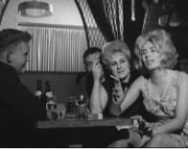

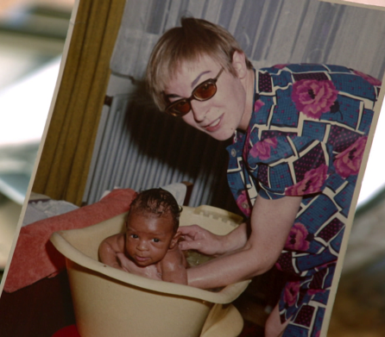

2. Welche Gefahren barg – aus damaliger Sicht – die Verbindung der „Frolleins“ mit einem G.I.?

